GUÍA PARA LA SOLICITUD DE LAS SUBVENCIONES DE PROYECTOS DE COOPERACIÓN AL DESARROLLO Y DE EDUCACIÓN PARA LA CIUDADANÍA GLOBAL
junio 2026

La documentación que hay que presentar en la Solicitud de la subvención se ajustará a los modelos que se incluyen en la web (Base 13ª).

Con carácter previo a realizar la solicitud se deben descargar y cumplimentar todos los ANEXOS correspondientes, para ser adjuntados a dicha solicitud. Se pueden encontrar en Documentación Gestión de Proyectos

REQUISITO PREVIO

Cualquier trámite relacionado con la Convocatoria de subvenciones se realizará por la persona representante legal de la entidad, exclusivamente por vía telemática.
Para mayor información sobre las modalidades de identificación y firma electrónica que el Ayuntamiento de Zaragoza admite, puedes consultar el siguiente video:
https://youtu.be/zcawLBagD-4

ACCESO

Para acceder a los diferentes procedimientos de las Subvenciones de Cooperación al Desarrollo, puedes hacerlo por el siguiente enlace:
https://www.zaragoza.es/sede/portal/servicios-sociales/cooperacion-desarrollo/subvenciones/servicio/tramite/32261

Llegarás a la siguiente pantalla:

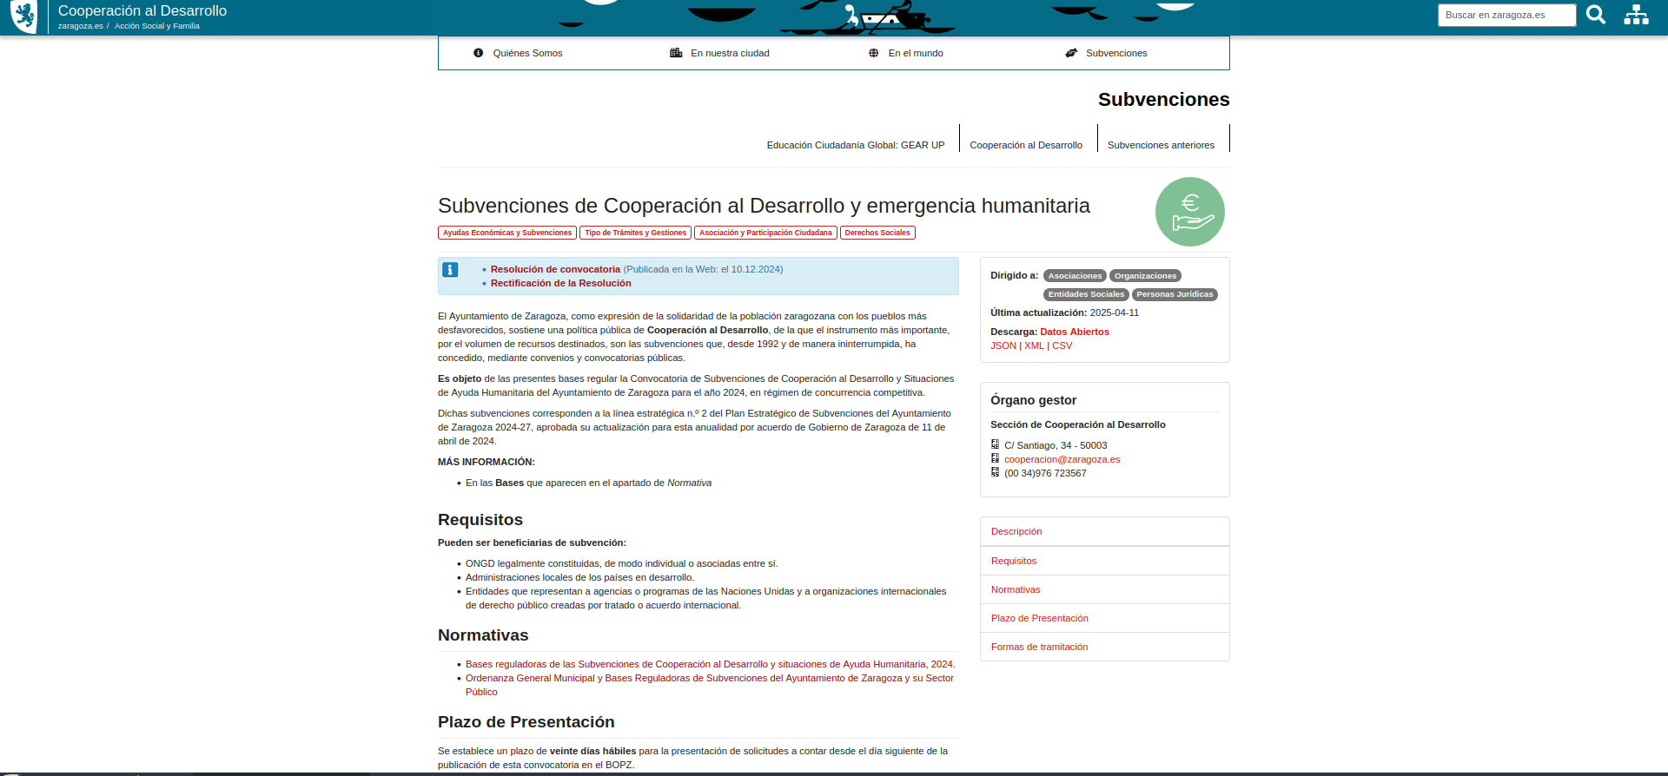
Seguidamente, hay que acceder por el procedimiento concreto que se quiera realizar, en este caso:


Pantalla de identificación
Elegir un método de identificación
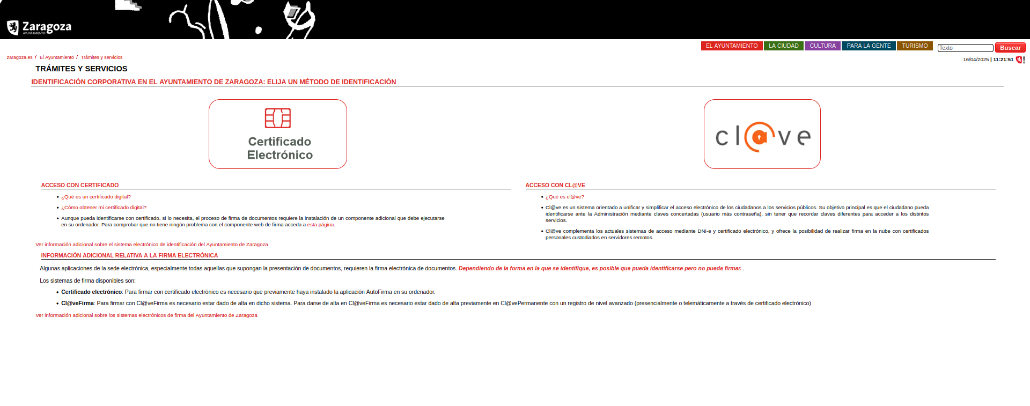
Pantalla de Datos del interesado
Pulsar “Para otra persona, empresa o entidad”

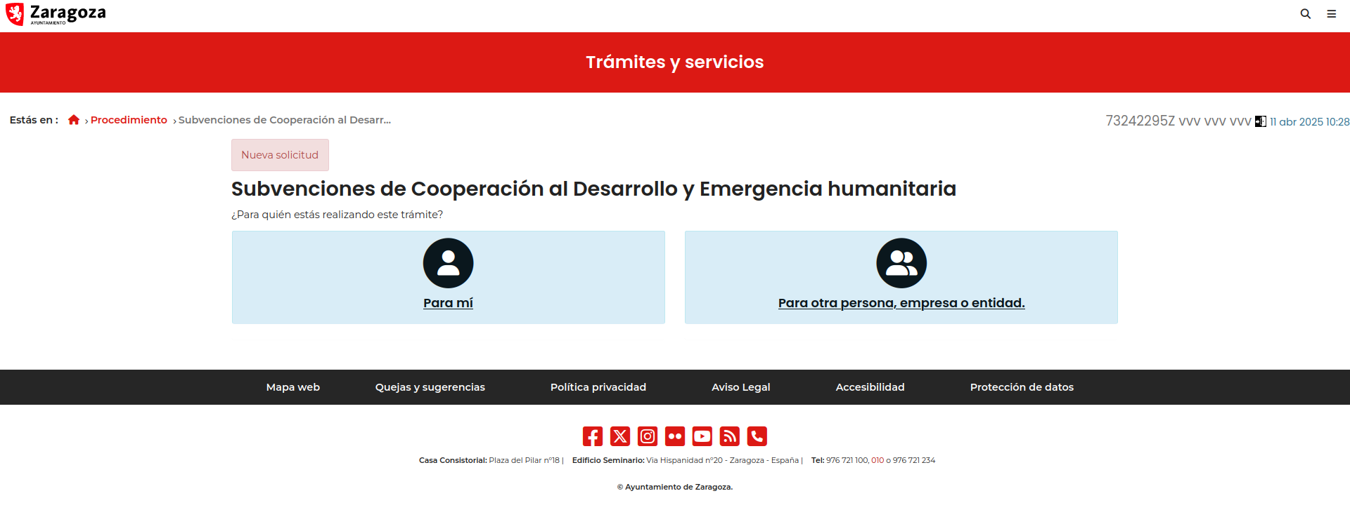

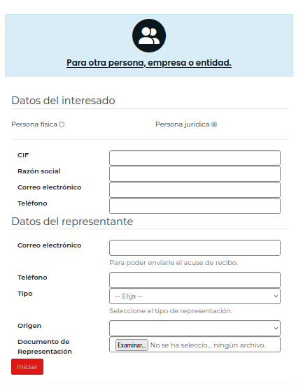
Seleccionar “Persona jurídica”, rellenar los datos y adjuntar el documento de representación legal.

Pantalla de Oposición servicios intermediación y Forma de Notificación

- Marcar la casilla, únicamente si el solicitante SE OPONE a que el Ayuntamiento de Zaragoza consulte los certificados de estar al corriente de pago.
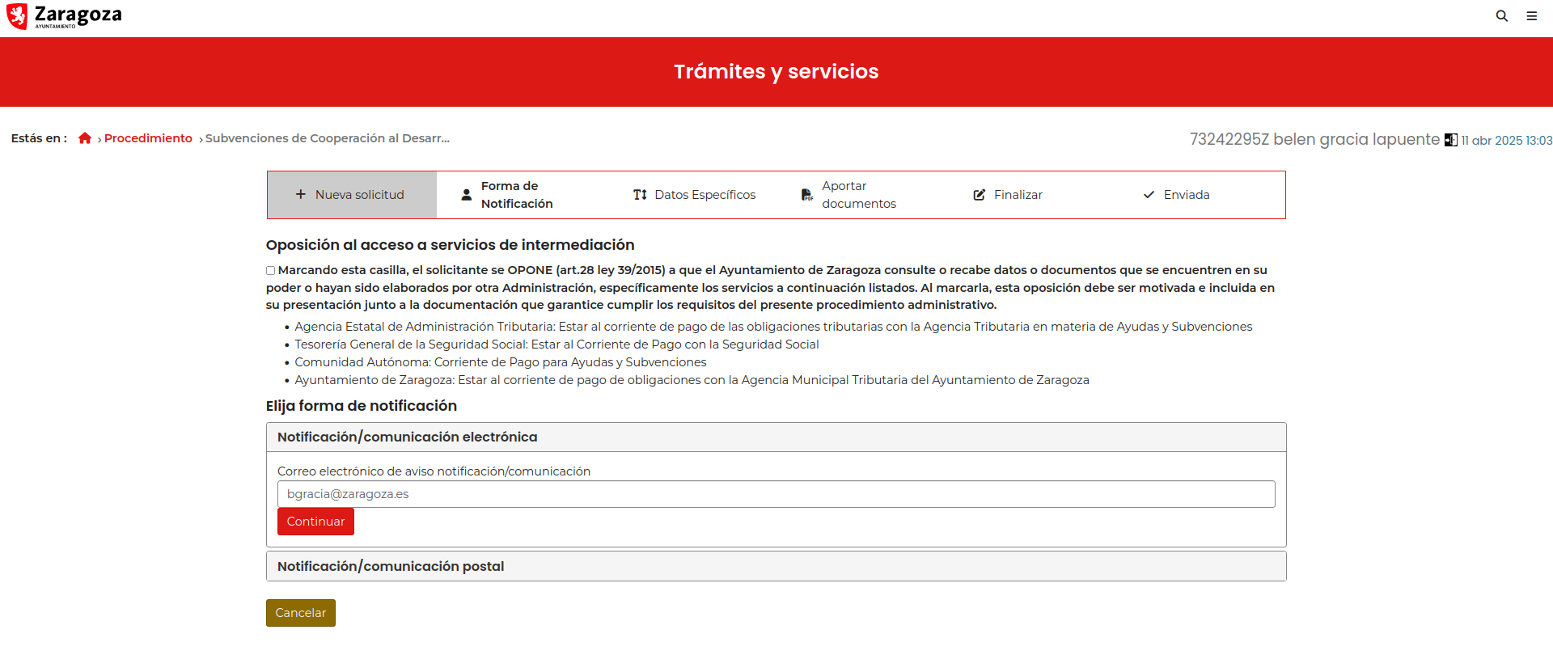
- Datos de notificación: reconoce la dirección de correo electrónico en la que se harán las notificaciones electrónicas y pincha “Continuar”.

Pantalla de Datos específicos del proyecto
Rellenar los datos solicitados

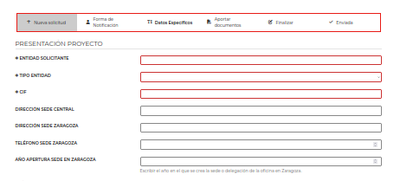

Habrá que rellenar los siguientes datos:

ENTIDAD

- Entidad solicitante
- Tipo de entidad
- CIF
- Dirección sede central
- Dirección sede en Zaragoza
- Teléfono sede en Zaragoza
- Año apertura sede en Zaragoza
- Nº de trabajadores de la Entidad

CONTRAPARTE
- Nombre contraparte
- Tipo de contraparte

CONSORCIO
- Consorcio
- Indicar entidades que componen el consorcio

PROYECTO
- Título del proyecto
- Linea subvencionable
- Tipo de proyecto
- Duración en meses
- Breve descripción (indicar: objeto, zona geográfica, sector, personas destinatarias)
- Persona responsable del proyecto
- Teléfono de contacto del responsable del proyecto
- E-mail de contacto
- Área geográfica
- País
- Coordenadas geográficas
- Localización precisa
- Población beneficiaria: nº mujeres
- Población beneficiaria: nº hombres
- Población beneficiaria: nº otros

DATOS ECONÓMICOS DEL PROYECTO
- Coste TOTAL
  - G. Corriente
  - G. Inversión
  - G. Indirectos

- Total SOLICITADO al Ayuntamiento
- Total Aportación ONGD
- Total Aportación Contraparte
- Total Aportación personas beneficiarias
- Total Otros Financiadores

DATOS AOD
- Tipo de ayuda
- Instrumento
- Código CAD
- CÓDIGO Sector CRS
- ODS principal
- Metas ODS
- Marcadores ....
- Prioridades sectoriales o Ámbito que predomina

En la parte de abajo, preguntará por los Documentos de Acreditación. Si ya obran en poder del Ayto. y no ha habido ninguna modificación, hay que indicar el nº de expediente donde se encuentran, y no hay que volverlos a presentar.
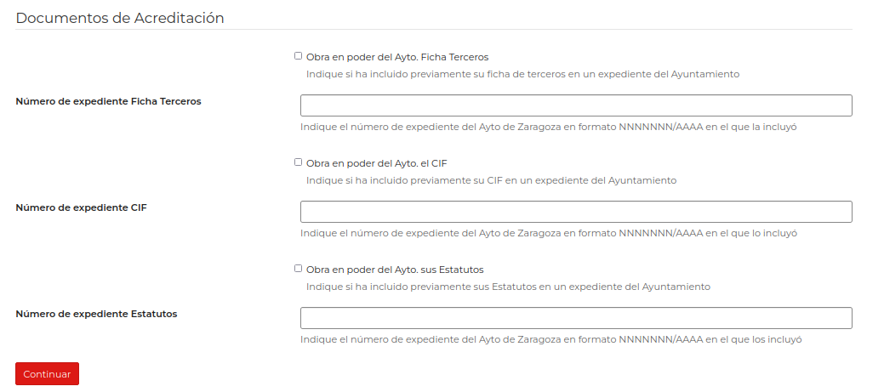

S03.02 CIF; Código de Identificación Fiscal.
S03.03 ESTATUTOS; Copia notarial simple de los estatutos de la entidad.
S03.04 DOCUMENTACIÓN DE RELACIÓN CON ORGANIZACIONES INTERNACIONALES; Para las entidades que representan a agencias o programas de las Naciones Unidas y a organizaciones internacionales de derecho público creadas por tratado o acuerdo internacional, documento que acredite la relación.
S03.05 PLAN DE IGUALDAD. Obligatorio para las entidades que cuentan con más de 50 personas trabajadoras y valorable para el resto.
S03.06 MEDIDAS PARA PREVENIR EL ACOSO SEXUAL, el acoso por razón de sexo y el acoso por orientación sexual o PROTOCOLO de prevención y atención del acoso sexual. Obligatorio para todas las entidades.
S03.08 JUNTA DIRECTIVA; Certificado de la Secretaría de la entidad en el que acredite la composición de las Juntas directivas u órganos de gobierno y, en su caso, el grupo o grupos de los que dependan.

Pantalla de aportar documentos

Añadir los documentos necesarios (S01, S01.02, S02, …).
- Adjuntar los documentos.
- En origen seleccionar “Proviene de un original”.
- Pulsar la casilla "Aportar documento"
- Y cuando se hayan aportado todos documentos pulsar la casilla “Continuar”
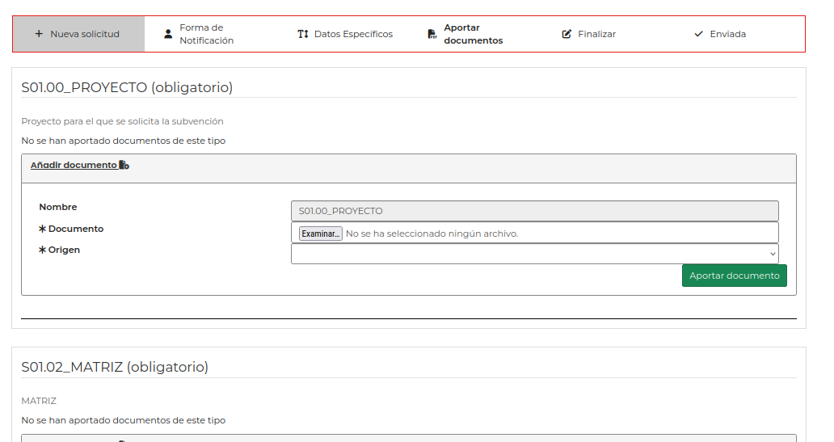
Las Entidades deberán aportar:
S03.09 ACUERDO ENTIDAD-CONTRAPARTE; documento firmado por la entidad y la contraparte; y en su caso, documento firmado por las entidades que forman el consorcio.
S05.00 DECLARACIÓN RESPONSABLE ENTIDAD.
S01.00 PROYECTO, según el tipo de proyecto:
S01.00 PROYECTO - FORMULARIO TIPO A
S01.00 PROYECTO - FORMULARIO TIPO B Pequeños Proyectos
S01.00 PROYECTO - FORMULARIO TIPO C

S01.02 MATRIZ; Matriz de marco lógico, para proyectos de tipo A y C

S02.00 PREVISIÓN ECONÓMICA: PRESUPUESTO

S09 DOCUMENTACIÓN COMPLEMENTARIA

Pantalla de finalizar
Revisar y pulsar la casilla “Firmar y Presentar”

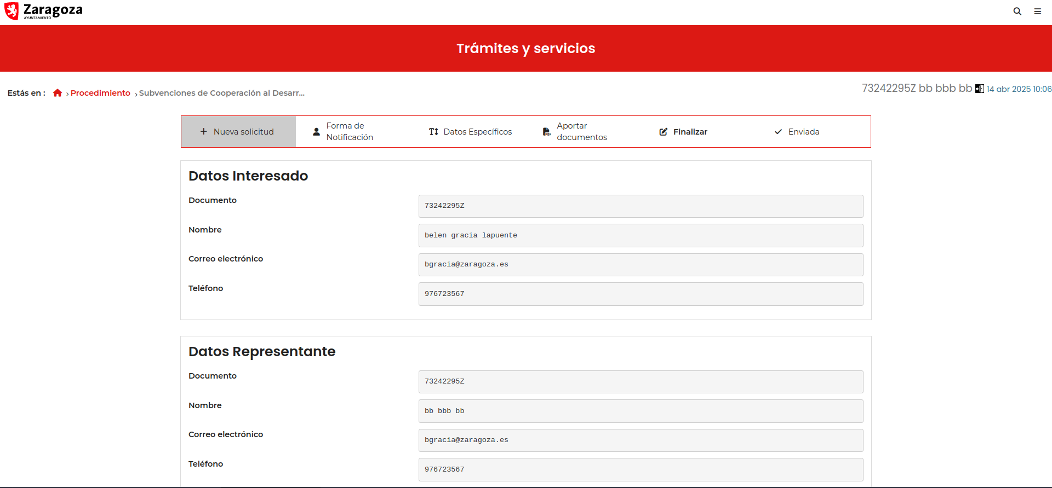

Para cualquier otra información adicional puede dirigirse a la Sección de Cooperación al Desarrollo, teléfono 976 72 35 67 y cooperacion@zaragoza.es

